Chapitre 5 : Histoire de la vie

Les objectifs du cours :

* Donner une définition au phénomène de la Vie, connaître les hypothèses quant à son origine.
* Appréhender la Terre comme archive géologique et mémoire du temps *(méthodes de datation, stratigraphie, échelle chronologique,…)*
* Appréhender les fossiles comme marqueurs du temps, de l’évolution et de l’environnement.
* Connaître les grandes étapes de l’évolution de la biosphère, de l’apparition du vivant à celle de l’humanité.

Sur Terre, la Vie est partout ! Même dans les Environnement les plus extrêmes… On trouve par exemple : Organismes psychrophiles dans la banquise ou des Organismes (hyper) thermophiles dans les cheminées hydrothermales profondes ; des Organismes acidophiles dans les sources sulfuriques ; des organismes halophiles dans les lacs salés …

Il y a par exemple le tardigrade, le champion de tous les records :

Capacité de survivre à des conditions environnementales extrêmes :

- rayons X, rayons UV, radio-activité ;

- hautes pressions (±6.000 atm.) et vide (spatial) ;

- températures (-272.8 à +150 °C; 30 min. à +360°C) ;

- composés toxiques (alcool à 100°, H2S, etc.)

Quand les conditions sont défavorables, l’animal entre en état de cryptobiose, une forme de déshydratation avancée, avec arrêt des fonctions métaboliques sans que l’animal ne meurt…

**I – La Vie**

*1 – Qu’est ce que la Vie ?*

*2 – Hypothèses sur l’origine des 1ères molécules organiques*

A – La « soupe chaude primitive »

B – Les sources hydrothermales

C – La panspermie

*3 – Les débuts de la Vie…*

A – L’évolution pré-biologique, des micromolécules organiques à l’apparition de la Vie

B – Au commencement était LUCA…

**II – Le Temps**

*1 – Principes et Méthodes de la chronologie*

A – Datation relative (principes de stratigraphie)

*a – Le principe de continuité latérale*

*b – Le principe de superposition*

*c – Le principe de recoupement*

B – Datation absolue

*2 – L’échelle des temps géologiques*

A – Unités fondamentales : étages et stratotypes

B – Découpage stratigraphique de l’enregistrement du temps

**III – Les fossiles, témoins de la Vie dans le Temps…**

*1 – Qu’est ce qu’un fossile ?*

*2 – La fossilisation*

*3 – Utilisation des fossiles*

A – Les fossiles marqueurs de l’évolution

B – Les fossiles marqueurs du temps

C – Les f. marqueurs de l’environnement

**I – La Vie**

*1 – Qu’est ce que la Vie ?*

**• Elle se caractérise notamment par ses capacités à :**

- assurer sa propre pérennité;

- se reproduire ou s'étendre;

- s'adapter à son environnement, mais aussi agir sur lui pour l'adapter à ses besoins;

- tirer de l'environnement l'énergie nécessaire à toutes ses fonctions.

• La Vie est caractérisée par l’ARN, l’ADN et les acides aminés (protéines).

Les ingrédients :

- des éléments chimiques comme C,H,O,N *(on trouve des molécules organiques, plus ou* *moins complexes dans certaines météorites)*

- du phosphore (et du soufre) *(architecture et carburant du vivant)*

- de l’eau liquide *(zone d’habitabilité autour du Soleil)*

- la présence d’une magnétosphère *(bouclier magnétique)*

- un système solaire stabilisé *(orbites stables, pas trop de collisions)*

- du temps *(si on ramène les 13,7 milliards d’années* *d’évolution de l’Univers à une année, le système solaire apparaît fin août, et la* *Vie en septembre)*

Les structures organiques fossiles les plus anciennes proviennent de gisements âgés de 3,5 G.a.

*2 – Hypothèses sur l’origine des 1ères molécules organiques*

A – La « soupe chaude primitive »

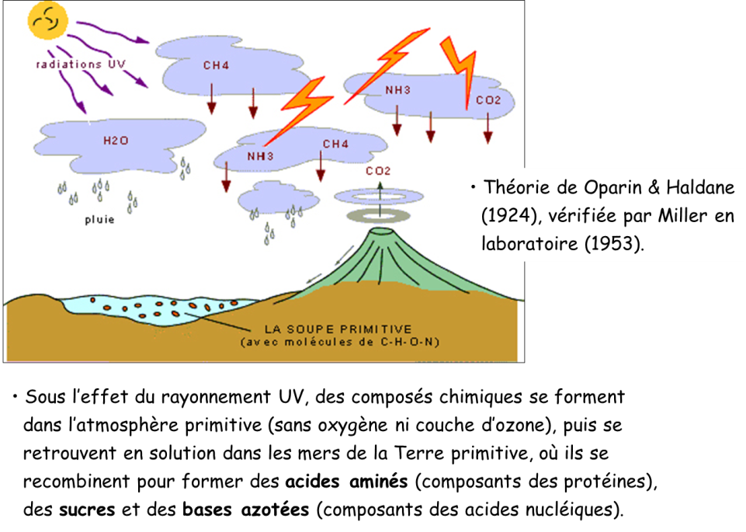

B – Les sources hydrothermales

• Dans les mers primitives, au contact des sources hydrothermales productrices de H2S, l’activité bactérienne chimiosynthétique génère des composés organiques identiques à ceux produits par la photosynthèse (C6H12O6).

C – La panspermie

Selon cette hypothèse, la Terre aurait été ensemencée en composés organiques extraterrestre au cours de l’intense bombardement météoritique de sa jeunesse…

Certaines chondrites carbonées, considérées comme les plus âgées des météorites (≈ 4,6 x 109 années), ont livré des formes complexes de molécules organiques pré-biotiques:

- acides aminés,

- hydrocarbures aliphatiques,

- hydrocarbures aromatiques,

- fullerènes.

• La météorite martienne ‘ALH 84001’ contient des indices de vie, notamment des structures de type bactérien.

*3 – Les débuts de la Vie…*

A – L’évolution pré-biologique, des micromolécules organiques à l’apparition de la Vie

B – Au commencement était LUCA…

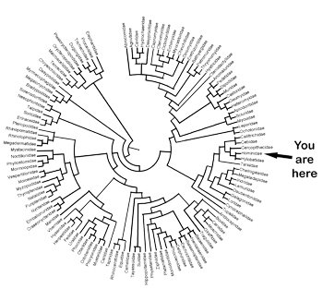

**LUCA**

LUCA est une entité phylogénique théorique désignant l’organisme primitif daté d’environ 4 G.a., dont sont issues l’ensemble des espèces du monde vivant.

LUCA ne doit pas être confondu avec le 1er organisme vivant. Il est probable qu'il est lui-même issu d'une lignée évolutive et qu'il cohabitait avec d'autres formes de vie qui n'ont pas laissé de descendants. LUCA est une entité phylogénique théorique, un modèle abstrait permettant de comprendre les phénomènes liés à l’origine de la vie et à l'évolution des êtres vivants. Comme tout concept de dernier ancêtre commun, il ne correspond pas à une entité réelle: il serait vain de vouloir chercher « le » fossile de « la » première cellule vivante.

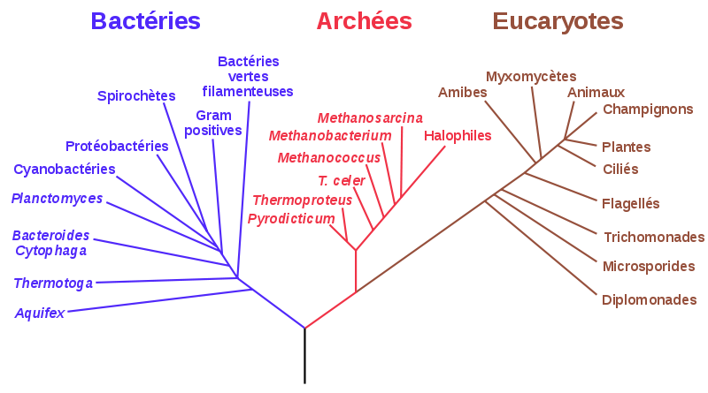

**LUCA**

(Last Universal Common Ancestor)

**II – Le Temps**

*1 – Principes et Méthodes de la chronologie*

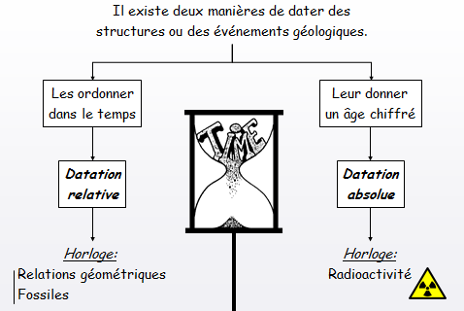

A – Datation relative (principes de stratigraphie)

• Sur toute son étendue, une même couche géologique a partout le même âge, c'est à dire qu’elle s'est déposée ou formée dans le même laps de temps.

• Par extension, deux couches contenant les mêmes fossiles sont de même âge **(identité paléontologique)**.

• Ce principe permet d’effectuer des corrélations entre terrains de même âge (en comparant les successions lithologiques et les assemblages fossiles).

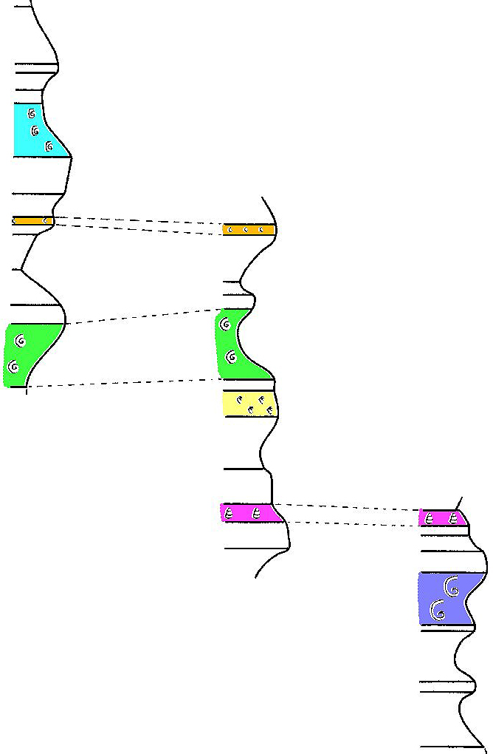

• Si plusieurs couches géologiques sont superposées, la couche inférieure est la plus ancienne, la couche supérieure étant la plus récente. (Ce principe n'est pas valable si les couches ont été renversées par des événements tectoniques postérieurs à leur formation ! ).

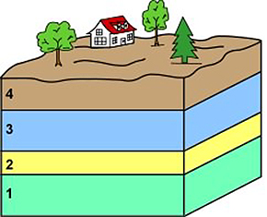

Site **A**

Site **B**

**Principe de recoupement**

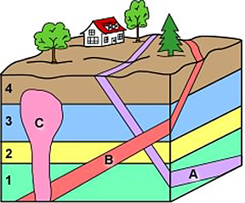

• Un événement ou un objet qui en recoupe un autre lui est postérieur (ex: failles, intrusions magmatiques: plutons granitiques, filons volcaniques).

• De même, un objet géologique contenu dans un autre **(inclusion)** est plus vieux que son contenant.

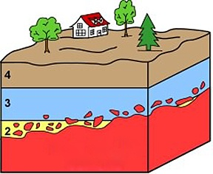

Site **C**

• Le repos stratigraphique d’une formation sédimentaire sur un substratum plissée ou basculé antérieurement par des efforts tectoniques, et en partie érodé, est une discordance.

B – Datation absolue

La radiochronologie exploite la relation qui existe entre les rapports isotopiques et la durée écoulée depuis la fermeture du système.

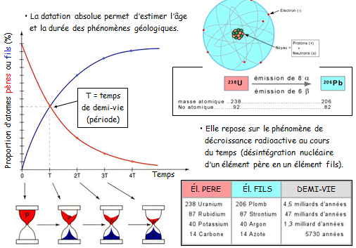

*2 – L’échelle des temps géologiques*

A – Unités fondamentales: étages et stratotypes

L’unité fondamentale de découpage stratigraphique du temps est l’étage, identifié de façon universelle grâce à un certain nombre de critères (paléontologiques, lithologiques, physico-chimiques, magnétiques, etc.).

• Historiquement, un étage est défini à partir d’un affleurement de référence situé dans une localité-type: le stratotype. Il représente l’enregistrement sédimentaire correspondant au volume temporel de l’étage.

• Actuellement on considère que seule la base de l’étage doit être définie, le sommet de l’étage correspondant à la base de l’étage sus-jacent. A cette conception est associée la notion de stratotype de limite (‘GSSP’).

B – Découpage stratigraphique de l’enregistrement du temps

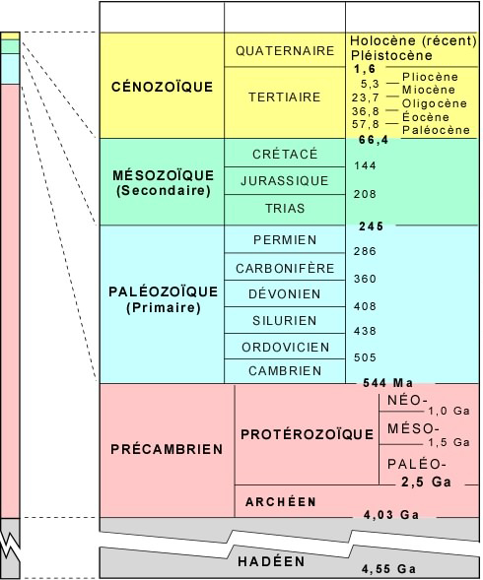

**ÈRES**

**SYSTÈMES**

**ÉTAGES**

Durées relatives

L’analyse des successions d’assemblages de fossiles à travers les terrains géo-logiques a permis d’établir des échelles biostratigra-phiques et de découper les temps géologiques en unités de durée variable: les ères, systèmes, étages, zones, etc.

Conjointement, des âges chiffrés ont été obtenus par chronologie absolue.

**III – Les fossiles, témoins de la Vie dans le Temps…**

*1 – Qu’est ce qu’un fossile ?*

• Les fossiles sont les restes d’organismes anciens qui ont échappé à la destruction et qui ont subi un processus de fossilisation dans une roche sédimentaire.

*2 – La fossilisation*

• La fossilisation regroupe l’ensemble des processus physico-chimiques qui permettent la conservation totale ou partielle des organismes après leur mort, ou de leurs traces d’activité, dans les roches sédimentaires.

• La fossilisation demeure un phénomène exceptionnel. Ses modalités sont complexes et variées, elles dépendent de nombreux facteurs physico-chimiques et biologiques, comme par exemple :

* le degré de minéralisation de l’organisme,
* les conditions d’enfouissement (° d’oxygénation, agitation du milieu),
* la nature du sédiment encaissant,
* la rapidité de consolidation du sédiment,
* les modalités de la diagenèse,
* l’action possible des organismes vivants,
* les déformations par la tectonique,
* etc.

*3 – Utilisation des fossiles*

• Les fossiles constituent les archives de l’histoire de la vie sur Terre depuis plus de 3,5 x 109 années dans les sédiments marins et continentaux (dont ils constituent souvent une partie de la production).

• Leurs usages sont multiples, ils permettent notamment:

* d’évaluer l’évolution de la biodiversité depuis que la vie existe,
* d’élaborer et de tester des théories de l’évolution,
* d’établir une chronologie relative des dépôts sédimentaires,
* de reconstituer des environnements de dépôts et des climats passés.

A – Les fossiles marqueurs de l’évolution

L’évolution des êtres vivants résulte de processus génétiques et environnementaux, et elle est responsable de l’organisation des organismes actuels et fossiles en espèces.

Les espèces ont évolués au cours des temps géologiques et l’étude de leur évolution morphologique permet d’exprimer leurs relations de parentés (relations phylogénétiques).

B – Les fossiles marqueurs du temps

• Un bon ‘**fossile stratigraphique**’ possède une grande aire de répartition géographique et relativement une faible distribution dans le temps. De tels fossiles permettent l’établissement d’échelles biostratigraphiques.

C – Les fossiles marqueurs de l’environnement

• D’autres espèces fossiles sont caractéristiques d’un environnement donné et peuvent être utilisées pour reconstituer les conditions physicochimiques, paléoenvironnementales et paléoécologiques du milieu où ces organismes vivaient, ce sont les ‘**fossiles de faciès**’.